|  |  |
| --- | --- |
|  | 地域美産研究会  〒241-0836 横浜市旭区万騎が原71  Society for Appreciation of Local Esthetic Object  71 Makigahara Asahi-ku Yokohama 〒241-0836  Tel 　０９０－７８２７－８２２８  　　　　　　HP　 [www.bisankai.jp](http://www.bisankai.jp/) |

**地域美産研究会ニュース No.10２(改訂版)**

発行：平成26年（2014年）１０月２０日

第10２回催事　地域美産研究会

**『文京都市「浦和」を訪ねる』**

**実施期日：平成26年１１月２２日（土）**

地域美産研究会第102回は埼玉県、旧浦和市の中心浦和区を訪ねます。

県庁所在地として、埼玉県の行政の中心であった浦和市は、平成13(2001)年、与野市、大宮市と合併しさいたま市になり、平成15(2003)年、政令都市となっています。（平成17年(2005)には岩槻市を編入し市域を確定しています。）

関東大震災以後、大宮台地として地盤が強固であり、首都圏に近いというところから数多くの文化人が移住してきました。埼玉県師範学校など教育制度の基もあり、「文教都市」のイメージはこうして次第に作られていったようです。

浦和は「鎌倉文士に浦和画家」といわれますが、その画家たちは別所沼周辺にアトリエをかまえ、あたりは＜アトリエ村＞と呼ばれました。詩人で建築家の立原道造が週末住宅≪ヒヤシンスハウス≫を設計し、有志の力で平成17（2004）年竣工されたのもこの別所沼です。

また、浦和周辺には沼沢地も多くウナギが多くとれたところ。ウナギのかば焼きの発祥地ともいわれ、市内にはかば焼屋も多く、ＪＲ浦和駅前の「うなっこ」のマスコットはやなせたかしのデザインによるもので、懇親会にはうなぎの蒲焼きを考えました。

今回はこの意外に知られていない「文教都市、浦和」を訪ねます。是非御参加ください。

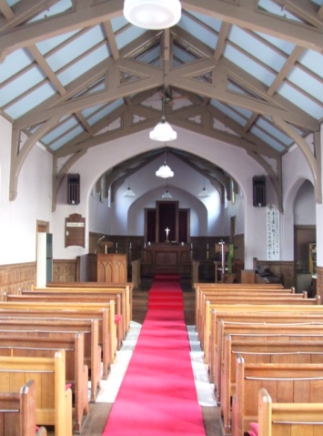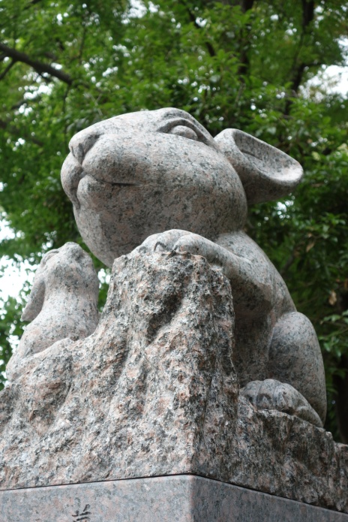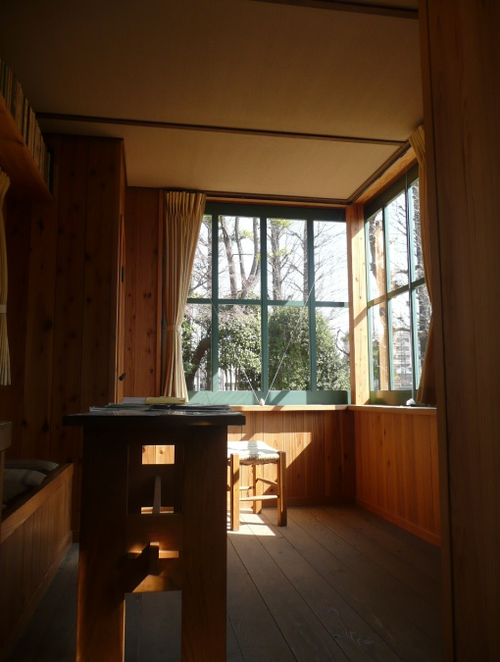

**←調神社**

**浦和諸聖徒教会　↑**

**ヒヤシンスハウス　→**

**探訪予定コース（予定）**  
別所沼　→　ヒヤシンスハウス　→　奥瀬英三アトリエ　→　浦和諸聖徒教会　→　鈴木写真館　→　玉蔵院　→　調神社　→　青山茶店　楽風

**企画　伊豆井秀一(いずい・ひでかず)**

地域美産研究会副代表。埼玉県立近代美術館主任専門員兼学芸員。専門は日本近現代美術。現在埼玉県内の住宅を紹介する「埼玉の住まい」(埼玉県住まいづくり協議会)をシリーズで執筆中。

**第10２回催事**

**『文京都市「浦和」を訪ねる』**

**探訪会**

|  |  |
| --- | --- |
| 日時 | 平成26年１１月２２日（土）12：３０～1６：30頃迄（雨天決行） |
| 集合時間・場所 | 1２：３０　ＪＲ埼京線中浦和駅改札口集合 |
| 探訪コース（予定） | 別所沼公園　→　　ヒヤシンスハウス　→　　奥瀬英三アトリエ　→  浦和諸聖徒教会　　→　　鈴木写真館　→　玉蔵院　→　　調神社  →　青山茶店　　楽風 |
| 案内と解説 | 伊豆井秀一 |
| 参加人数 | 15名（会員優先）（事前予約必要） |
| 探訪会等の参加費 | 3ページ参照 |
| 遅刻等の連絡 | 080-1074－8607（伊豆井） |

**交歓会**

|  |  |
| --- | --- |
| 日時 | 平成26年１１月２２日（土）  16：30～19：00 |
| 会場名 | 中村屋 |
| 参加費 | 5,000円　（事前予約必要）  ＊概算です。 |
| 住所 | さいたま市浦和区高砂3－2－12  (埼玉会館前) |
| 電話 | 048-822－2585 |

**第１０２回催事 『文京都市「浦和」を訪ねる』**

**参加申込書**

**記入日：２０１４年　 月 　日**

1. **１１月１５日（土）迄にこの申込書をメール、FAX（0４５-３６１-０４６１）、郵送で。**

|  |  |  |  |  |  |  |  |  |  |  |  |  |
| --- | --- | --- | --- | --- | --- | --- | --- | --- | --- | --- | --- | --- |
| **ふりがな** |  | | | **性別** | | | | 男・女 | | **年齢** | | 才 |
| **氏　　名** |  | | | **職業** | | | |  | | | | |
| **住　　所** |  | | | | | | | | | | | |
| **生年月日** | 大正/昭和/平成　　　（西暦　　　　　）年　　　月　　　日 | | | | | | | | | | | |
| **会員資格** | **①会員　②家族会員　③法人会員　④学生会員　⑤一般（非会員）　⑥地元関係者** | | | | | | | | | | | |
| **Tel(自宅)** |  | | **Fax** | | |  | | | | | | |
| **Tel(携帯)** |  | | **e-mail** | | |  | | | | | | |
| **②家族会員と③法人会員は、２名まで当該会員料金で参加可能。** | | | | | | | | | | | | |
| ふりがな | |  | | | 性別 | | 男・女 | | 年齢 | | 才 | |
| 氏　　名 | |  | | | 職業 | |  | | | | | |
| ふりがな | |  | | | 性別 | | 男・女 | | 年齢 | | 才 | |
| 氏　　名 | |  | | | 職業 | |  | | | | | |

1. **参加記入欄（該当金額欄に○を付けて下さい）**

|  |  |  |  |  |  |  |  |
| --- | --- | --- | --- | --- | --- | --- | --- |
|  | **1　探訪会** | | **2　交歓会** | | **3　寄付**（任意） | | **4. 合 計** |
| 会員 |  | 1,000 |  | 5,000 |  |  |  |
| 家族会員（1名分） |  | 1,000 |  | 5,000 |  |  |  |
| 法人会員（1名分） |  | 1,000 |  | 5,000 |  |  |  |
| 家族/法人会員の＋1名 |  | 1,000 |  | 5,000 |  |  |  |
| *学生と地元関係者 |  | 1,000 |  | 5,000 |  |  |  |
| 一般（非会員） |  | 1,500 |  | 5,000 |  |  |  |

**参加申込と受付**会員優先で申込先着順とします。以下の申込手続きに従って申し込んでください。

1.　参加申込欄の記入事項欄に必要事項を記入し、メールかファックス又は郵送で事務局へ。

2.　事務局から参加枠確保の連絡を受けて、指定振込口座  
（**みずほ銀行　虎ノ門支店　店番号０４６ 普通口座　口座番号　４０５３２０４ 地域美産研究会　　会計　渡辺久剛**）に貴方の参加料金を**振込料自己負担**で振り込み。

3.　振込み無き場合は貴方の参加枠を喪失します。

4.　振込み済み料金払戻し**；**主催者側瑕疵の場合を除き払戻不可。

5.　申込締切日：１１月１５日（土）

6.　郵便宛先：〒２４１－０８３６　横浜市旭区万騎が原７１　電話・FAX：０４５-３６１-０４６１

メールアドレス：[toshie@cc.catv-yokohama.ne.jp](mailto:toshie@cc.catv-yokohama.ne.jp)

1. **貴方の振込金額 （上欄○印金額の合計を記入）： \_______________円**

**Public Art Forum　地域美産研究会とは**

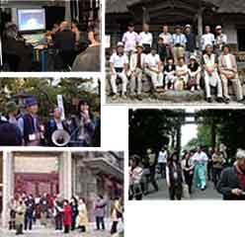　日頃人々が生活する場に創り遺された地域の社会美産＊たちを、専門家と一緒に現地に訪ね、歴史と文化、地域性や国際性、美や技、景色などの視点から眺めて味わい、地域の魅力を再発見・再評価する。

（＊社会美産と地域美産：パブリックアートの視点を拡げる為の新造語）

地域の魅力再発見・再評価を通して、改めてその土地ならではの歴史や暮らしに愛情・尊敬・誇りを感じ、心の充実安心を得て、自分づくり、家族との絆づくり、仕事づくり、会社づくり、街づくり、国づくりに役立つ何かを見付けながら、仲間達との交歓を楽しむ会員制非営利任意団体です。

会員入会者・催事参加者は、学生・社会人・各分野の専門家など時には外国人を含む幅広い人々が分け隔てなく参加して、各人ならではの参加意図に適った充足感を味わっています。

地域美産研究会は、街づくり景観づくりに関係する地方自治体や都市デザイン・アート分野の人々が集い活動した「パブリックアート・フォーラム」（平成6年～13年、代表幹事 田村 明）を継承した会で、非会員の方々も活動に参加できます。

**Public Art Forum　地域美産研究会 設立のきっかけ**

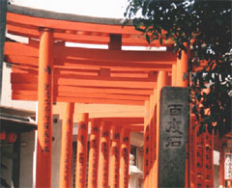　パブリックアート・フォーラムは、平成14年（2002）12月迄の過去10年間、美術館から街中に出て、各地の街角や広場に設置された彫刻に代表されるパブリックアートたちに焦点を合わせて、もっぱら欧米におけるそれらの役割・効果を倣って、普及・研究活動を行ってきました。

その後、米国のパブリックアート著名作家 マヤ・リンが、伊勢神宮を日本の優れたパブリックアートとして挙げたこと、環境美学研究家バｰバラ・サンドリッセがその著述「パブリックアートとしての鳥居、その不思議な魅力（2000年刊）」で、日本の鳥居をパブリックアートとして大変高く評価したこと、平成13（2001）年、女史の来日を記念して開催した特別フォーラム「バｰバラ・サンドリッセと都心の鳥居を探訪し、女史の話を聞く会」での体験が、パブリックアートに対する私達の視点を大きく広げて、新しい活動を促しました。

私たちのごく身近に古くから在って、地域の生活と密接に係わりながらその地の生活文化を創り育て、人々の心の拠り所になってきた、 その地ならではの美しき良きモノたちを、従来型のパブリックアートを含めて現地に訪ね、肌で味わい評価する。それらの再発見・再評価を通じて、地域の暮らしと歴史に愛情・尊敬・誇りを感じ、心の充実・安寧を得ながら次代を生き抜く力とする。「Public Art Forum 地域美産研究会」（昨年度迄は「地域美産研究・探訪会」）は、このような主旨から平成14年12月1日に設立された活動団体です。

運営： アドバイザー・会員等の意見・提言を受けて「世話人会」が運営を担う。

（1）世話人会

創立者／相談役：　杉村荘吉　　（パブリックアート研究所代表）

代　　　　　表：　藤嶋俊會　　（美術評論家）

副　　代　　表：　伊豆井秀一　（埼玉県立近代美術館主任専門員兼学芸員）

世　　話　　人：　石村誠人　　（駅・街デザインとパブリックアート研究家）  
渡辺久剛　　（会計：三井不動産ビルマネジメント(株)）

橋本　完　　（アート・インキュベータ：アトリエまほろ主宰）  
渡部伍郎  
宝利　修　　（ＩＴアドバイザー：ぶんか合同会社プランナー）

（2）アドバイザー 後藤元一　　（環境設計家、元札幌市立高専教授）

建畠　晢　　（美術評論家、埼玉県立近代美術館館長）

山岡義典　　（市民社会創造ファンド　運営委員長）